AI 编码基础设施 / COMPETITION BRIEF
Codebase Memory MCP
让 AI Agent 先理解代码关系，再回答问题
它是什么：一个运行在本机的 MCP 后端，把代码库解析成可查询的知识图谱，向 Agent 提供定义、调用链、架构和影响范围等结构化证据。
从“反复搜索整文件”变成“查询关系并回读证据”
代码仓库  输入 | Tree-sitter + Hybrid LSP  解析 | 知识图谱  关系 | MCP / CLI / Agent  输出证据
90.7%  返回上下文 Token 减少 | 42.8%  直接 CLI 中位耗时减少 | 0 / 9  图谱结果触达 50,000 字符上限
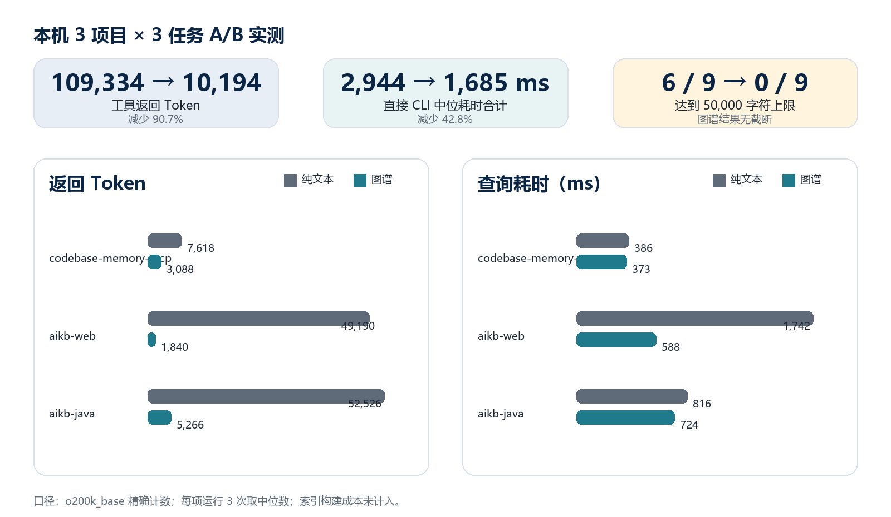

评审只需记住三点
关系理解  不只返回命中文本，还能回答谁调用谁、修改会影响谁、入口在哪里。 | 上下文效率  优先返回定义、关系和少量源码证据，减少 Agent 反复读取整文件。 | 工程落地  本地 SQLite 持久化，支持 MCP/CLI/HTTP，并强化 Vue 2 / Webpack 场景。
成果边界
开源上游（MIT） | DeusData/codebase-memory-mcp：Tree-sitter 多语言解析、图谱与 SQLite 持久化、结构化查询和 MCP/CLI/HTTP 基础能力。
当前 fork 新增/强化 | Vue 2 SFC 与 Webpack 别名分析、本地化图谱控制台、Windows Desktop 控制/更新、跨平台签名发布与 CI 诊断。
本次参赛交付 | Windows 本机 3 项目 × 3 任务 A/B 测试、Token/效率对比、Vue 2 / Webpack 演示闭环及本汇报材料。
归属说明：上游能力按开源许可标注；个人原创范围应以可核验的提交记录或 PR 记录为准。

